Język niemiecki- edukacja zdalna 02.11-05.11.2021 r.

Was ist typisch deutsch? – co pochodzi z Niemiec?

Die Landkarte von Deutschland – mapa Niemiec

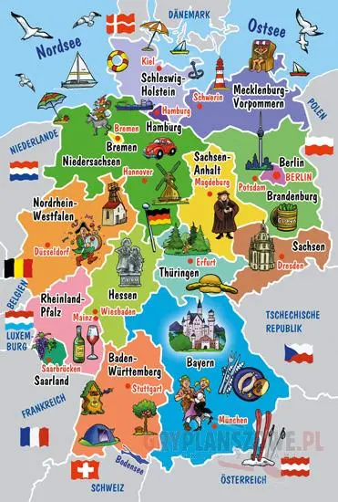

Typisch deutsch.

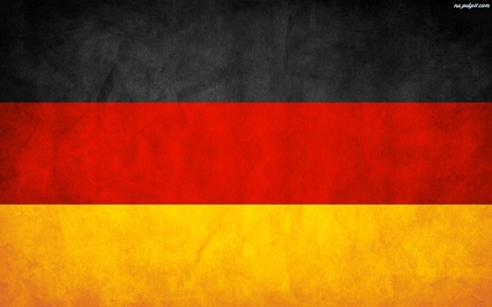
die Flagge – Flaga

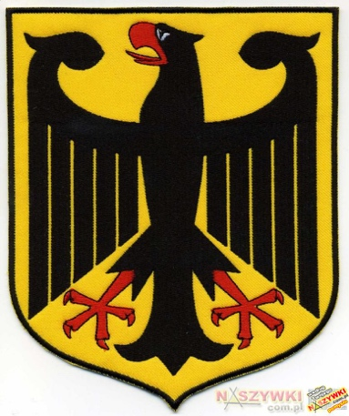

Das Wappen – godło

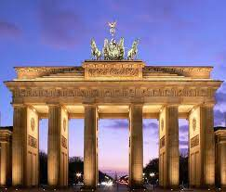

Branderburger Tor in Berlin – Brama Brandenburska w Berlinie

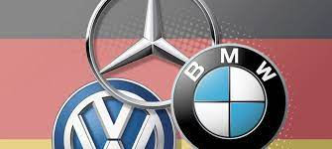
Die Autos - samochody

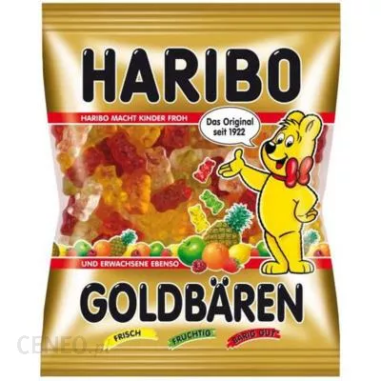

Harribo – żelki Harribo

Nivea Crème – krem Nivea

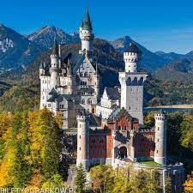

Schloss Neuschwanstein – Zamek na Łabędziej Skale

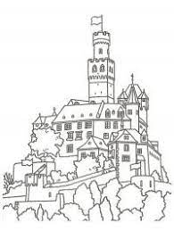
Male das Bild aus. Pokoloruj obrazek

